**Questão 01: Quantos concursos tivemos por mês?**

db.lotofacil.aggregate([

{

$match: {

"Data Sorteio": { $exists: true, $ne: "" }

}

},

{

$project: {

month: {

$toInt: { $substr: [ "$Data Sorteio", 3, 2 ] }

}

}

},

{

$group: {

_id: "$month",

count: { $sum: 1 }

}

},

{

$project: {

_id: 0,

month: "$_id",

count: 1

}

},

{

$sort: {

month: 1

}

}

])

**Resultado:**

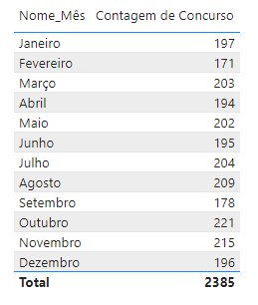

**Questão 02: – Quais os concursos tivemos em 2021?**

var result = db.lotofacil.find(

{ "Data Sorteio": { $regex: ".*2021.*" } },

{ Concurso: 1, _id: 0 }

).toArray();

result.forEach(function(doc) {

print(doc.Concurso);

});

**Resposta:**

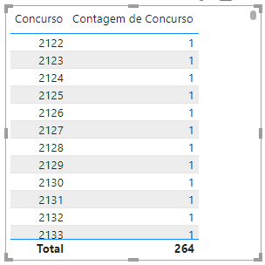

**Questão 03: Quais os concursos que pagaram o prêmio principal para mais de um ganhador?**

db.lotofacil.aggregate([

{

$match: {

"Ganhadores_15_Números": { $gt: 1 }

}

},

{

$project: {

"_id": 0,

"Concurso": 1

}

},

{

$group: {

_id: null,

resultados: { $push: "$Concurso" },

total: { $sum: 1 }

}

},

{

$project: {

_id: 0,

resultados: 1,

total: 1

}

}

])

**Resultado:**

1684

**Questão 4: – Quantos concursos pagaram o prêmio principal para mais de um ganhador?**

db.lotofacil.count({

"Ganhadores_15_Números": {

"$gt": 1

}

})

**Resultado:**

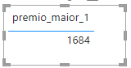

**Questão 5: Qual a média de ganhadores com 14, 13, 12 e 11 pontos?**

db.lotofacil.aggregate([

{

$group: {

_id: null,

media_11: { $avg: "$Ganhadores_11_Números" },

media_12: { $avg: "$Ganhadores_12_Números" },

media_13: { $avg: "$Ganhadores_13_Números" },

media_14: { $avg: "$Ganhadores_14_Números" },

media_15: { $avg: "$Ganhadores_15_Números" }

}

},

{

$project: {

_id: 0,

media_11: { $round: ["$media_11", 2] },

media_12: { $round: ["$media_12", 2] },

media_13: { $round: ["$media_13", 2] },

media_14: { $round: ["$media_14", 2] },

media_15: { $round: ["$media_15", 2] }

}

}

])

**Resultado:**

{

media_11: 1150802.59,

media_12: 219786.97,

media_13: 19096.68,

media_14: 609.17,

media_15: 4.16

}

**Questão 06: Qual a média de ganhadores com 15 pontos que foram premiados em concursos com mais de 7 Milhões de prêmio principal?**

db.lotofacil.aggregate([

{

$match: {

Valor_Rateio_15_Números: {

$ne: ""

}

}

},

{

$addFields: {

Valor_Rateio_15_Números: {

$toDouble: {

$replaceAll: {

input: {

$replaceAll: {

input: {

$replaceAll: {

input: {

$trim: {

input: { $toString: "$Valor_Rateio_15_Números" }

}

},

find: ".",

replacement: ""

}

},

find: ",",

replacement: "."

}

},

find: "R$",

replacement: ""

}

}

}

}

},

{

$addFields: {

Premio_Total_15_Números: {

$multiply: [

{

$toDouble: "$Valor_Rateio_15_Números"

},

{ $toDouble: "$Ganhadores_15_Números" }

]

}

}

},

{

$match: {

Premio_Total_15_Números: {

$gt: 7000000

}

}

},

{

$group: {

_id: null,

SomaGanhador_15: {

$sum: "$Ganhadores_15_Números"

},

MediaValorGanhador_15: {

$avg: "$Valor_Rateio_15_Números"

},

MediaGanhador_15: {

$avg: "$Ganhadores_15_Números"

}

}

},

{

$project: {

SomaGanhador_15: 1,

MediaValorGanhador_15: {

$round: ["$MediaValorGanhador_15", 2]

},

MediaGanhador_15: {

$round: ["$MediaGanhador_15", 0]

},

MediaDivisao: {

$divide: ["$MediaGanhador_15", "$SomaGanhador_15"]

}

}

},

{

$match: {

MediaValorGanhador_15: { $ne: NaN },

MediaGanhador_15: { $ne: NaN }

}

}

]).pretty()

**Resultado:**

{

_id: null,

SomaGanhador_15: 412,

MediaValorGanhador_15: 3092608.97,

MediaGanhador_15: 21,

MediaDivisao: 0.05

}